小学2013-2014学年第一册数学科第五单元试卷
学校 班级 姓名 评价

一、口算。（32分）
10－7＝ 9＋1＝ 9－7＋4＝
8－7＝ 4＋3＝ 5＋3－2＝
10－5＝ 3＋6＝ 7－4＋6＝
5＋4＝ 8－4＝ 10―4―6＝
二、填一填。（28分）
(1) 7 9 10 6
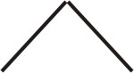
5 3 7 4 3 5
(2)
 | １ |  |  | ４

 | ９ | ８ |  |  | ５

(3)6的前面一个数是( )，6的后面一个数是( )。
(4)3和5中间的一个数是( )。
(5)10比7多( )。
(6)在○里填上“＞”、“＜”或“＝”。
7○9 3＋5○9 7－7○7 4＋6○9
5○3 8－2○5 6＋0○6 7＋2○8
三、看图比一比。（8分）
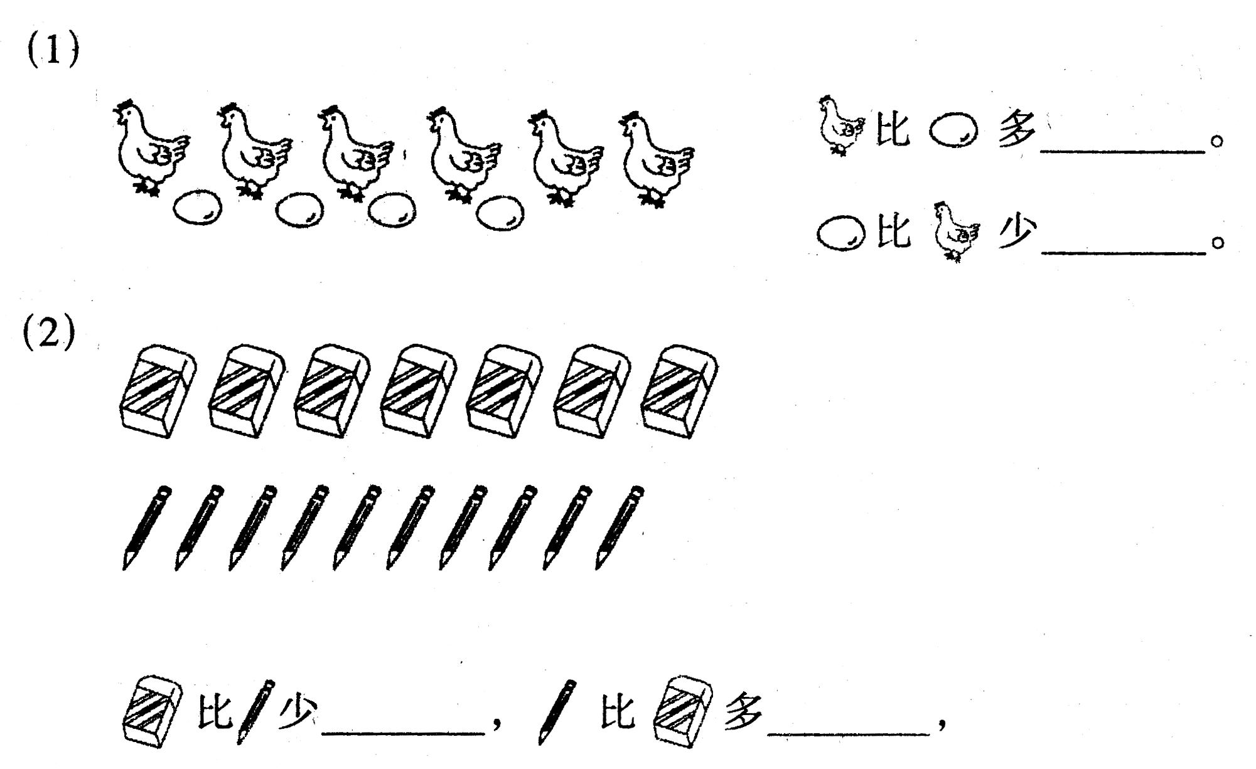
四、看图列式计算。（32分）
(1) (2)
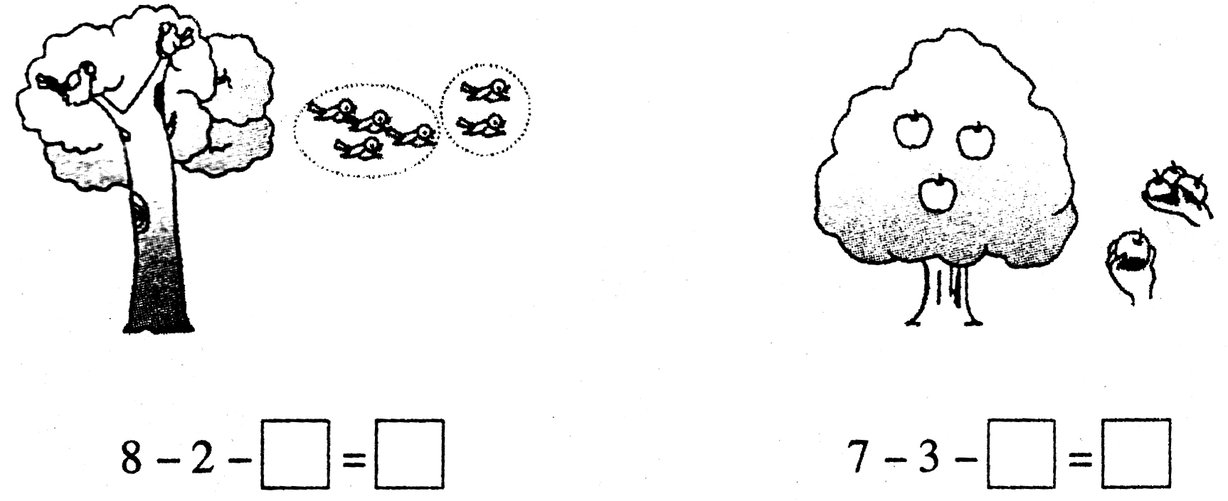
(3) (4)
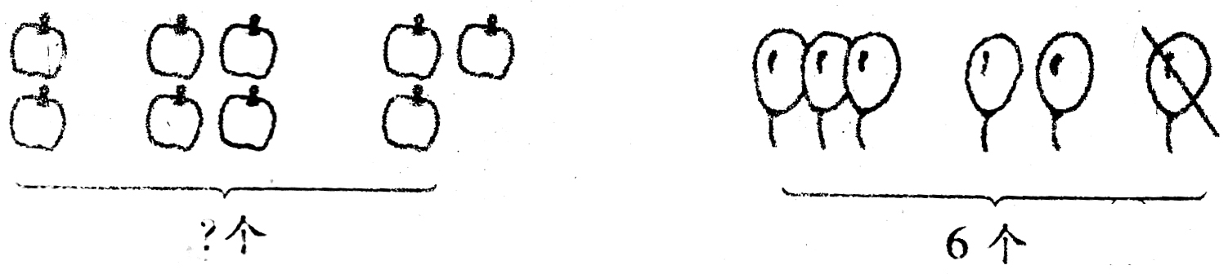
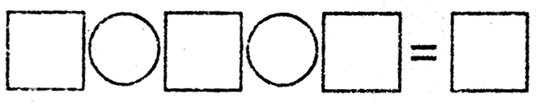
(5) (6)
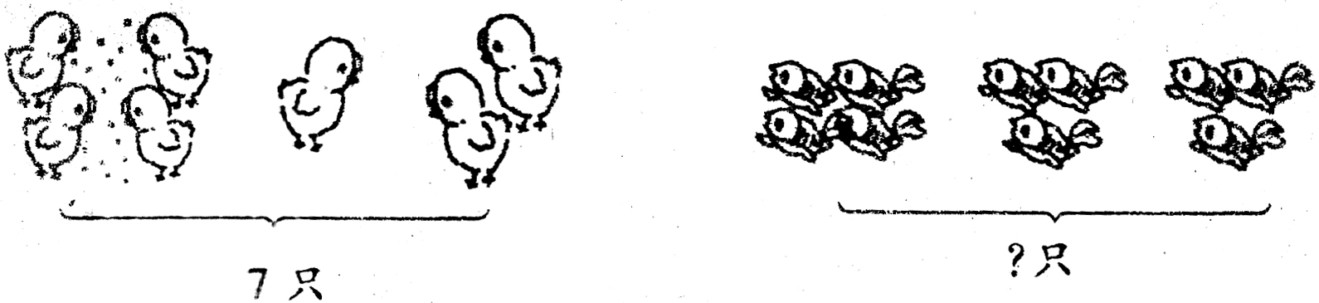
(7) (8)
